UŽIVAJMO U GLAZBI VIOLINE!

1. ZADATAK:

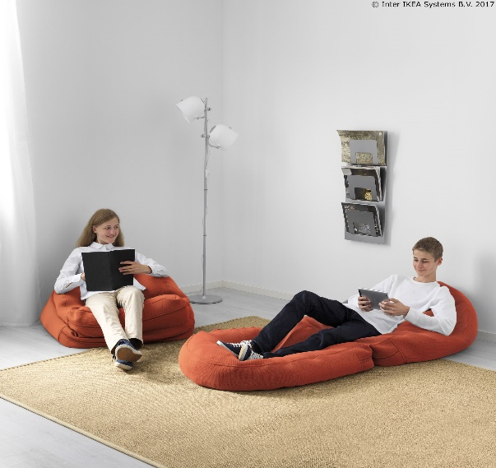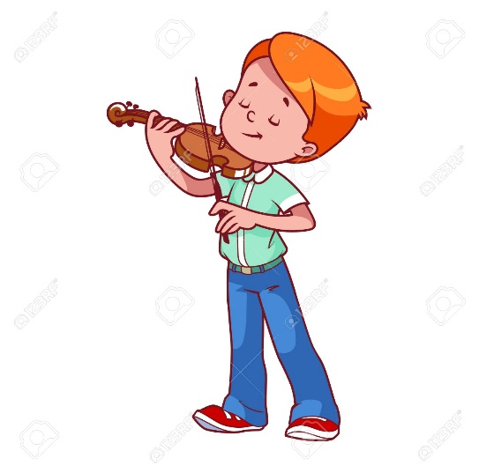
UDOBNO SE NAMJESTI I POSLUŠAJ IZVEDBU VIOLINOM.
(LINK JE NA WEB STRANICI ODJELA)
___________________________________________________________________________
2. ZADATAK:
- IZREŽI SLIKU VIOLINE I ODGOVORI NA PITANJE: „ŠTO JE TO?“- „VIOLINA.“

